
Vilniaus savivaldybės
Grigiškių lopšelis-darželis ,,Pelėdžiukas“

P A D Ė K A



Dėkojame ugdytiniams
Meidai Koroliovai (gr. ,,Skruzdėliukai“);
Adelei Balandytei (gr. ,,Laumžirgiukai“);
Aurelijai Pileckytei (gr. ,,Žiogeliai“);
Barborai Burkauskaitei (gr. ,,Žiogeliai“);
Anastasijai Širokovai (gr. ,,Bitutės“);
Nidai Norkutei (gr. ,,Voriukai“);
Amelijai Olberkytei (gr. ,,Voriukai“);
Beatryčei Juodvalkytei (gr. ,,Voriukai“);
Martynui Juodvalkiui (gr. ,,Voriukai“);
Petrui Maksimilianui Mikšiui (gr. ,,Voriukai“);
Vilteniui Davidavičiui (gr. ,,Voriukai“);
Simonui Uždaviniui (gr. ,,Voriukai“)
ir jų šeimų nariams už dalyvavimą įstaigos projekte
,,MARGUČIŲ PARADAS“.
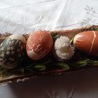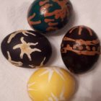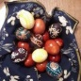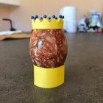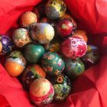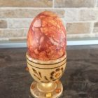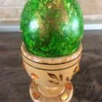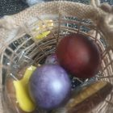
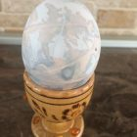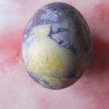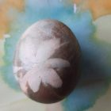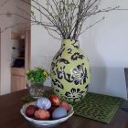

2020 m. balandžio 21 d.

